

EXAMEN TRABAJO FINAL

MARCOS GABRIEL CÁCERES SINCLAIR

íNDICE
Planteamiento de una arquitectura de red 2
Instalación y configuración de servidores web con Docker 2
Creación de la red 2
Creación de los servidores 2
Configuraciones del servidor 3
Cambio de puerto del servidor 3
Cambios en el mensaje de not found 5
Insertar nuestra pagina web 7
Configuración de SEGURIDAD 8
Mejora de tiempos de carga 8
Glosario de terminos 10

planteamiento de una arquitectura de red
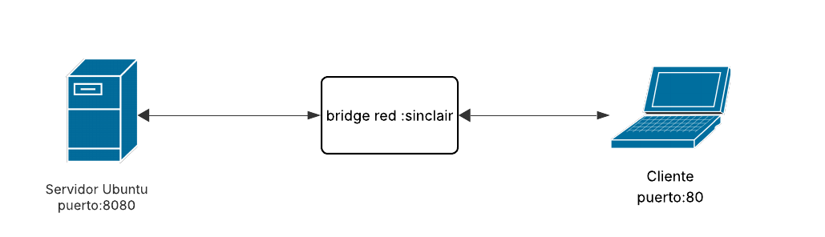
Mi planteamiento de arquitectura es un modelo simple en la que se presenta
Un servidor Ubuntu que escucha por el puerto 8080, este estando conectado mediante una red bridge llamada Sinclair, al cliente que escucha por el puerto 80
La decisión se tomó para aislar los servicios sin añadir complejidad innecesaria. Esto permite que los contenedores Apache (accesible en el puerto 8080) y Nginx (accesible en el puerto 8081) se comuniquen internamente.
Esta configuración es segura porque la red Sinclair es privada y gestionada por Docker. Solo los puertos 8080 y 8081 se exponen selectivamente al exterior (al host o al mundo), lo que minimiza la superficie de ataque y mantiene los demás servicios internos fuera del alcance no deseado."

Instalación y configuración de servidores web con Docker

Creación de la red
Primero creo la red bridge “Sinclair”, para poder conectar más fácil los servidores más adelante:
Comprobamos que esta creada:

Creación de los servidores
Creación del servidor apache:
Le asigno en el mismo comando la red que deberá usar (Sinclair) y el puerto por el que deberá escuchar (8080)
Creación del servidor enginx:
Seguimos la misma lógica anterior asignando la red bridge Sinclair y en este caso el puerto es 8081, un dato para tener en cuenta es que se debe de usar en vez del clásico “apt” para las ordenes de instalaciones y actualizaciones se usa “apk “sino da error.
Nos aseguramos de que ambos se comuniquen:
Con este comando podemos ver que contenedores están usando la red “Sinclair”.
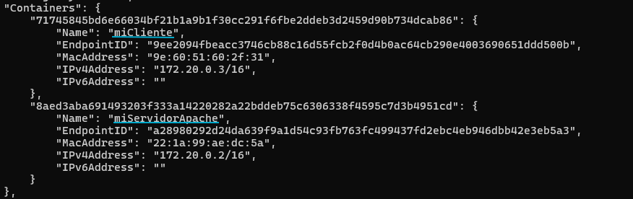
Por último, veremos que hagan ping entre ellos, si lo hacen, se están comunicando correctamente
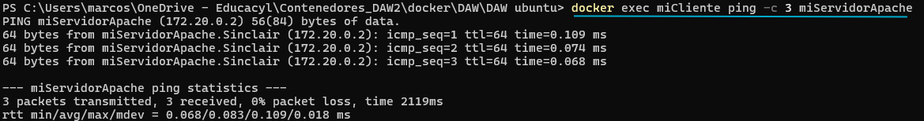

Configuraciones del servidor

cambio de puerto del servidor
Si bien es cierto que durante la creación ya le dimos uno modificado en la creación (8080), y no fue el de base. Le cambiaremos el puerto una vez ya creado al 8079.
con este comando accedemos al contenedor.
Instalamos un paquete de utilidades llamado net-tools para que se nos haga más fácil configurar el servidor y con el mismo propósito nano que sirve para editar archivos de sistema.
Cabe destacar que net-tools está obsoleto y se usa más iproute2 para las distribuciones modernas de Linux.

La modificación del puerto de escucha conlleva modificar dos archivos uno es ports.conf y otro 000-deafult.conf, te lo explico con una analogía:
- ports.conf = Abrir la puerta principal del edificio en una calle específica
- 000-default.conf = Decir qué tienda atiende a los clientes que entran por esa puerta
Para modificar el puerto necesitamos saber que archivo tocar de dentro del contenedor para ello nos moveremos a esta ruta y la listaremos, debiendo tocar el archivo ports.conf:
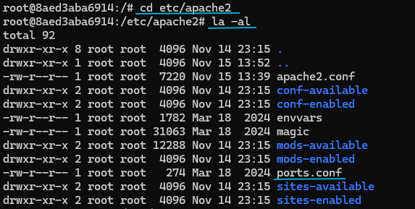
Usamos el edito nano para entrar el archivo ports.conf
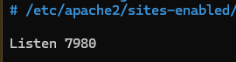
Lo cambiamos al puerto por el que quieres que escuche en mi caso quería el 7980
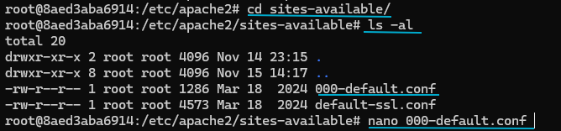
Acto seguido nos vamos a la ruta de sites-available y la listamos ya que para que el puerto se cambie definitivamente, deberemos cambiar también el archivo 000-deafault.conf

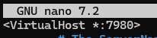
Lo cambiamos de 80 a 7980 y guardamos los cambios, una vez realizadas las dos modificaciones de archivos tendremos que reiniciar el Apache.
Y verificar que se cambió con estos comandos:
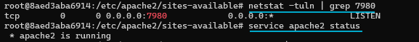
Ambos son para ver si está escuchando, pero el primero te verifica aparte que está escuchando por el puerto que queríamos.
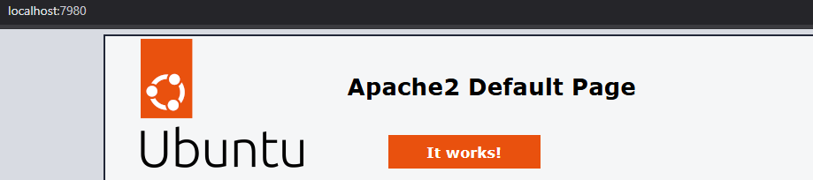

cambios en el mensaje de not found
Creamos un directorio en esta ruta:
Dentro de Cáceres creamos 404.html
Y le metemos el código html a mostrar en el futuro:
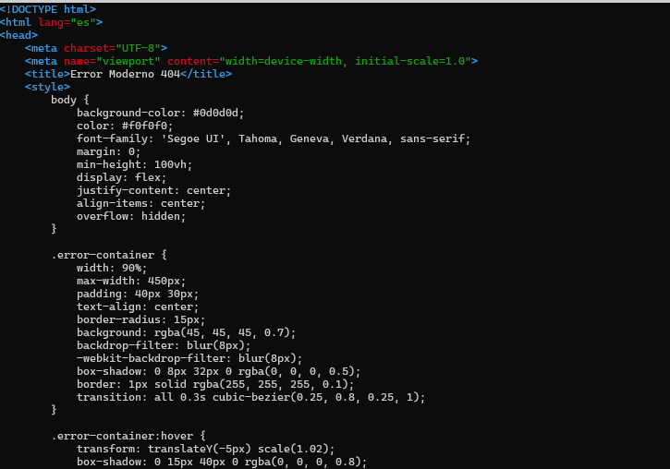

Nos movemos a esta ruta para que muestre nuestro html y no el de base:
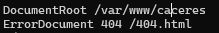
Modificamos la ruta y ponemos que ErrorDocument 404 /404.html para que muestre lo que queremos.
Reiniciamos para que se aplique todo y veremos lo cambios oportunos.
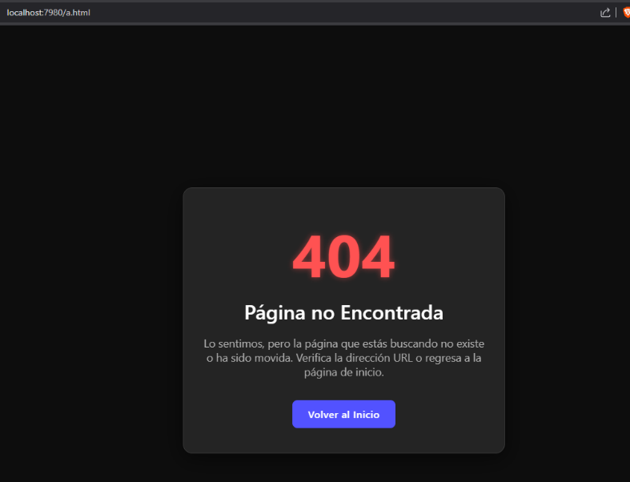

insertar nuestra pagina web

Con este comando copiamos el documento de donde lo tenemos en local y lo pegamos en el servidor en la ruta de directorios que creamos para hacer el mensaje d error de antes
Hacemos un restart:
Y podemos ver que el directorio se encuentra en el servidor:
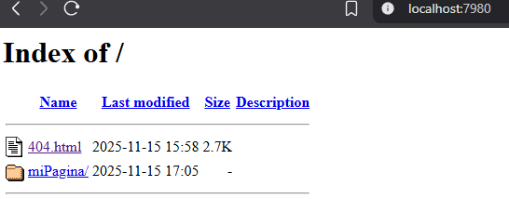
Ahora lo que hare será sacar el index .html, de la carpeta para que aparezca la pagina al conectar al servidor con el localhost:7980.

Y como hemos modificado las rutas deberemos entrar dentro del index.html para cambiar todas las rutas internas que tenía con los archivos css o imágenes. (dicha acción la hice fuera de los comandos de Docker en el VScode de antemano para evitar algún error de rutas)

Como podemos ver conectamos directamente con la pagina

Configuración de SEGURIDAD
Para evitar que en los headers de respuesta Apache muestre su versión deberemos modificar:
apache2.conf
Añadimos estas líneas y reiniciamos para que se aplique:
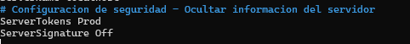
ServerTokens Prod: Elimina la versión específica de Apache de los headers HTTP
ServerSignature Off: Remueve la firma del servidor en páginas de error
En vez de salir “Server: Apache y la versión que usamos”, a solo salir “Server: Apache”, lo que esto pretende evitar es, que si hay un atacante no sepa que versión estoy usando de Apache, evitando que use alguna debilidad de la versión que este usando.

Mejora de tiempos de carga
Las páginas web modernas suelen tener tiempos de carga elevados debido al gran tamaño de archivos HTML, CSS y JavaScript, lo que impacta negativamente en la experiencia de usuario
Lo que debemos hacer para mejorar esto es habilitar la compresión GZIP en el servidor Apache para optimizar el rendimiento mediante la reducción del tamaño de transferencia de archivos.
Si bien es cierto que la pagina que acabamos de subir no demanda de muchos recursos aun así se puede optimizar el apache para tener una escalabilidad mayor en el futuro.
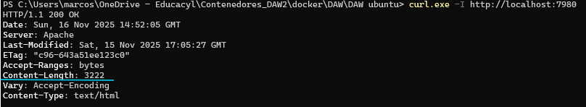
En una analogía esos 3222 bytes, es como el peso del paquete que se envía por correo, por ello cuanto más pequeño ese paquete, el repartidor tiene que hacer menos esfuerzo por el mismo trabajo, en otras palabras, la página carga más rápido, esto lo modificamos en esta ruta:
Creamos un archivo con nano:
Dentro del archivo debemos meter esto:
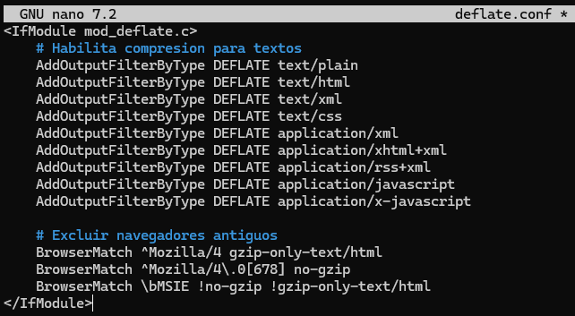
La primera etiqueta “<IfModule mod_deflate.c>” viene a ser un condicional que indica que si deflate esta activo y cargado en el apache hará lo siguiente:
Básicamente en cada línea dice que comprima el archivo que indica, como los archivos de texto, html, JS modernos etc.
Las últimas tres líneas son para evitar problemas con navegadores antiguos:
- BrowserMatch ^Mozilla/4 gzip-only-text/html: solo comprime HTML (por problemas de compatibilidad) en navegadores antiguos.
- BrowserMatch ^Mozilla/4\.0[678] no-gzip: en ciertas versionas que hay bugs de compatibilidad directamente no hace nada.
- BrowserMatch \bMSIE !no-gzip !gzip-only-text/html: Este es exclusivo para Internet Explorer hace que ignore todo lo escrito previamente.
Una vez realizado esto le decimos esto:
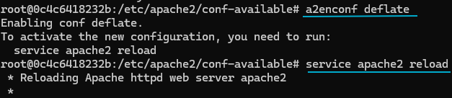
Usamos el comando a2enconf deflate para activar las nuevas configuraciones, después de hacerlo nos pide que recarguemos los servicios de apache, por lo que hacemos el reload.

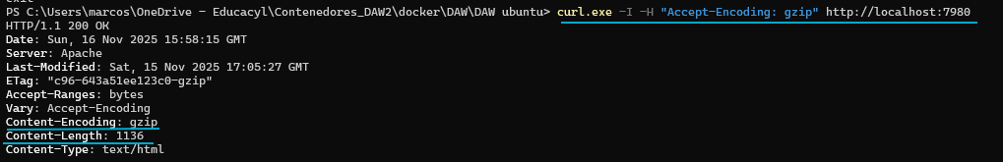
Con este comando podremos ver que la instalación se ha implementado y que hemos pasado de un peso de 3222 a solo 1136 ahora el paquete tiene un 65% menos de peso.

Glosario de terminos

Término | Definición
Apache | Servidor web ampliamente utilizado para alojar páginas y configurar módulos, seguridad y puertos.
Nginx | Servidor web ligero y rápido, utilizado también como proxy inverso.
Docker | Plataforma que permite crear, ejecutar y administrar contenedores de software aislados.
Contenedor | Entorno ligero que ejecuta aplicaciones con sus dependencias sin necesitar una máquina virtual.
Docker Network (bridge) | Red privada interna que permite la comunicación entre contenedores.
Sinclair Network | Red bridge personalizada creada para conectar los contenedores de Apache y Nginx.
Puerto | Número que identifica un canal de comunicación por el que un servicio recibe o envía datos.
DNS | Sistema que traduce nombres de dominio a direcciones IP.
DHCP | Servicio que asigna automáticamente direcciones IP a dispositivos en una red.
IP | Dirección que identifica a un dispositivo dentro de una red.
Ping | Herramienta para comprobar si dos dispositivos pueden comunicarse entre sí.
apt / apk | Gestores de paquetes (apt para Debian/Ubuntu, apk para Alpine Linux).
net-tools | Paquete antiguo con herramientas de red como ifconfig.
iproute2 | Conjunto moderno de utilidades de red que incluye el comando ip.
ports.conf | Archivo de Apache donde se configuran los puertos de escucha.
000-default.conf | Archivo que define qué sitio web responde a las peticiones entrantes.
ErrorDocument 404 | Directiva de Apache para configurar la página personalizada de error 404.
index.html | Página principal de un sitio web, cargada por defecto al acceder al servidor.
Cabecera del servidor (Server Header) | Información que el servidor envía al cliente sobre la versión del software.
ServerTokens | Configuración que define cuánta información del servidor se revela en los headers.
ServerSignature | Opción para ocultar la firma del servidor en páginas de error.
GZIP | Método de compresión que reduce el tamaño de los archivos enviados al cliente.
mod_deflate | Módulo de Apache encargado de aplicar compresión GZIP.
BrowserMatch | Reglas para gestionar compatibilidad de compresión con navegadores antiguos.
a2enconf / a2enmod | Comandos para activar configuraciones o módulos de Apache.
Reload / Restart | Acciones necesarias para recargar o reiniciar Apache tras cambios de configuración.
Git | Sistema de control de versiones utilizado para gestionar cambios en un proyecto.
GitHub | Plataforma para alojar repositorios Git y trabajar colaborativamente.

